**ИНФОРМАЦИЯ**

**для организаций, реализующих инвестиционные проекты**

**на территории Находкинского городского округа**

При обращении за муниципальными услугами в сфере градостроительства, земельных и имущественных отношений необходимо использовать Единый портал государственных и муниципальных услуг (ЕПГУ).

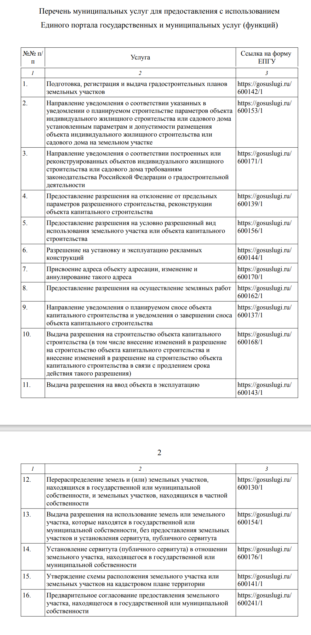Ссылки на формы муниципальных услуг в ЕПГУ указаны в таблице.